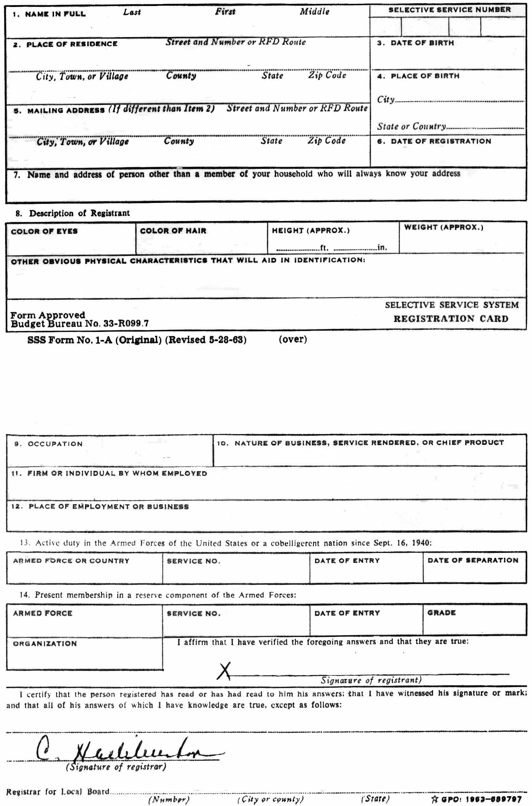
«Last_Name» «First_Name» «Middle_» A 32
«Address» «Birthday»

«City» Porter «Zip» «Zip» «City»

